

VY_32_INOVACE_19_VÝCHOVA KE ZDRAVÍ_1_EVAKUAČNÍ ZAVAZADLO

Dětský domov, Základní škola praktická, Praktická škola, Školní jídelna a Školní družina, Duchcov, Školní 1, příspěvková organizace
Registrační číslo: cz.1.07/1.4.00/21.0559
Mgr. Ladislava Hofmanová

Evakuační zavazadlo

- Víte, jak by mělo správné evakuační zavazadlo vypadat? Ze všech tvrzení, vyškrtejte ty, které neplatí.

- Všechny osoby by měly mít společné zavazadlo.
- Nejlepší druh zavazadla je kufr na kolečkách nebo batoh.
- Každá osoba si zabalí vše do igelitových tašek.
- Evakuační zavazadlo by mělo být pohotovostně připravené neustále.

- Pro snadnější zapamatování lze obsah zavazadla rozčlenit do několika logických skupin:

      - ………………………………………………………………………………………………..
      - ……………………………………………………..............................................
      - ………………………………………………………………………………………………..
      - ………………………………………………………………………………………………..
      - ………………………………………………………………………………………………..

- Dokážete ke každé skupině napsat alespoň 3 konkrétní věci, které by měly být v evakuačním zavazadle?

- ………………………………………………………………………………………………………..
- ………………………………………………………………………………………………………..
- ………………………………………………………………………………………………………..
- ………………………………………………………………………………………………………..
- ………………………………………………………………………………………………………..

- Zakroužkujte věci, které do evakuačního zavazadla nepatří.

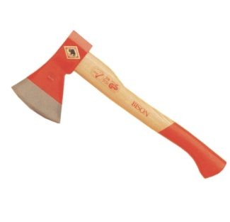
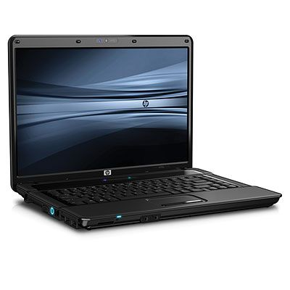
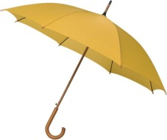

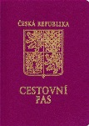

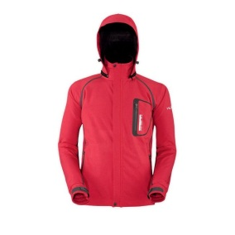
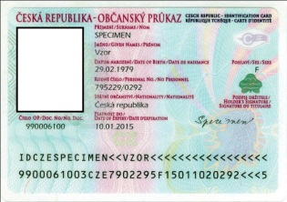
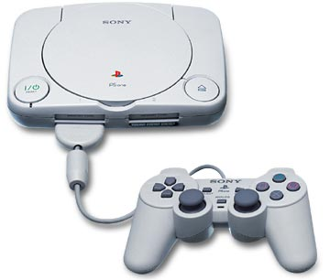

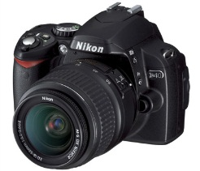
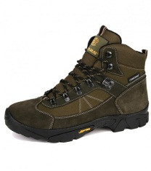
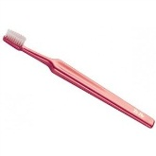
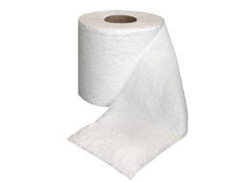

Správné řešení:

- Víte, jak by mělo správné evakuační zavazadlo vypadat? Ze všech tvrzení, vyškrtejte ty, které neplatí.

- Všechny osoby by měly mít společné zavazadlo.
- Nejlepší druh zavazadla je kufr na kolečkách nebo batoh.
- Každá osoba si zabalí vše do igelitových tašek
- Evakuační zavazadlo by mělo být pohotovostně připravené neustále.

- Pro snadnější zapamatování lze obsah zavazadla rozčlenit do několika logických skupin:

- jídlo a pití + nádobí
- cennosti a dokumenty
- léky a hygiena
- oblečení a vybavení pro přespání
- přístroje, nástroje a zábava

- Dokážete ke každé skupině napsat alespoň 3 konkrétní věci, které by měly být v evakuačním zavazadle?

- Hrnek, miska, příbor, otvírák na konzervy, krmivo pro zvířata, balená voda…
- Rodný list, občanský průkaz, cestovní pas, stavební smlouvy, akcie…
- Léky, vitamíny, doplňky stravy, kartáček na zuby, toaletní papír…
- Oblečení, náhradní prádlo, spací pytel, karimatka, pláštěnka, deštník…
- Mobilní telefon, FM rádio, zavírací nůž, knihu, psací potřeby, šití…

- Zakroužkujte věci, které do evakuačního zavazadla nepatří.

Odkazy:
- http://www.firebrno.cz/vase-cesty-k-bezpeci/co-ma-obsahovat-evakuacni-zavazadlo
- http://www.zachranny-kruh.cz/varovani_signaly_vystrahy/evakuacni_zavazadlo.html
- http://jidelni-pribory.info/pribory-rondell
- http://www.krutistehna.cz/fotogalerie?i=12
- http://cs.wikipedia.org/wiki/Ob%C4%8Dansk%C3%BD_pr%C5%AFkaz
- http://www.destniky.cz/destniky/destnik-la-15-automatic.html
- http://www.hunting-shop.cz/produkty/lovecka-obuv-afars-trek/113055036/
- http://zanulka.blog.cz/0809/mikiny-2
- http://lisadawley.wordpress.com/2010/09/19/going-mobile-learning-is-shifting-in-our-own-hand/
- http://obchod-s-darky.cz/svitilny-baterky/28-15w-led-baterka-xenon-svetlo.html

